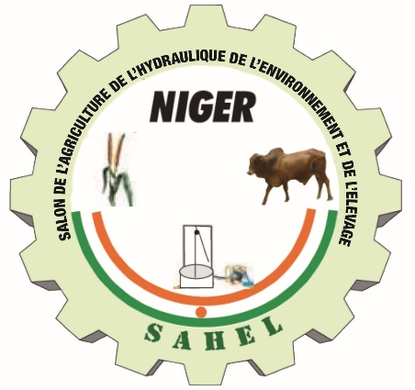

SALON DE L’AGRICULTURE, DE L’HYDRAULIQUE, DE L’ENVIRONNEMENT ET DE L’ELEVAGE
« SAHEL 2018» 4ème édition
Du 27 février au 04 mars 2017 AU PALAIS DU 29 JUILLET DE NIAMEY
Fiche d’inscription

Structure :
Nom du responsable :
Adresse :
Téléphone / mail :
Produits à exposer :
Réservation stand
Stand climatisé (6 m²) …………………… .200 000 FCFA
Stand non climatisé (6 m²)…………………100 000 FCFA
Mode et condition de payement
Chèque Espèce Virement bancaire
Compte RECA-SAHEL domicilié à la Banque Agricole du Niger (BAGRI)
NE164 01001 20241030005 85
Pour toutes informations complementaires contacter l’adresse ci-dessous : Réseau National des Chambres d’Agriculture du Niger (RECA)
Rue grande chancellerie, BP 686 Tel : 00 227 21 76 72 94
E-mail : recaniger@yahooo.fr Site web : www.reca-niger.org

